330
一、思维导图研究的理论基础
随着新生学科脑科学的产生、加德纳多元智力理论的提出和知识可视化的研
究，思维导图的研究视角和研究内容被逐步拓宽和加深。为此，研究分析脑科学
理论、多元智力理论和知识可视化理论对思维导图的基础研究和应用研究的深刻
影响，从而为深入理解思维导图的本质和功能奠定基础。

（一）脑科学理论

20 世纪中叶以后，世界各国的神经生理学家、心理学家对人类大脑和神经
生理机制进行了研究，形成了一系列脑科学理论和假说。同时，脑科学的研究还
引发了人们对认知神经科学（Cognitive Neuron Science）的高度重视，它是
20 世纪 80 年代末发展起来的一门新生学科，是认知科学（Cognitive Science）
和神经科学（Neuroscience）相结合的产物，其目标是揭示人类认知活动的脑基
础。近年来，脑科学的进展越来越受到人们的关注，脑科学的研究成果也越来
越多地被应用于教育的教学领域，不仅为教学理论和教学实践提供新解释和理论
支持，也给基于思维导图的教学变革和理论研究带来新的冲击。
20 世纪 60 年代，美国神经生理学家 R.W.斯佩里在长达 40 多年的研究生涯
中，通过实验心理学和裂脑人的研究，揭示了左右脑形态和机能的不对称性。他
们认为，左右脑以不同的方式进行思维活动，见图 10 所示。左半球长于语言和
计算，如抽象思维、符号关系、逻辑分析、数学运算及时间感觉等，总体功能上
是分析的；而右半球长于对形象思维、空间知觉和复杂关系的理解，如对图形、
音乐、情绪的感受和控制等。斯佩里的研究在肯定左脑对语言文字信号反应优势
的同时，也提出了右脑主管形象思维等主张，在全世界范围掀起“右脑革命”的
热潮。

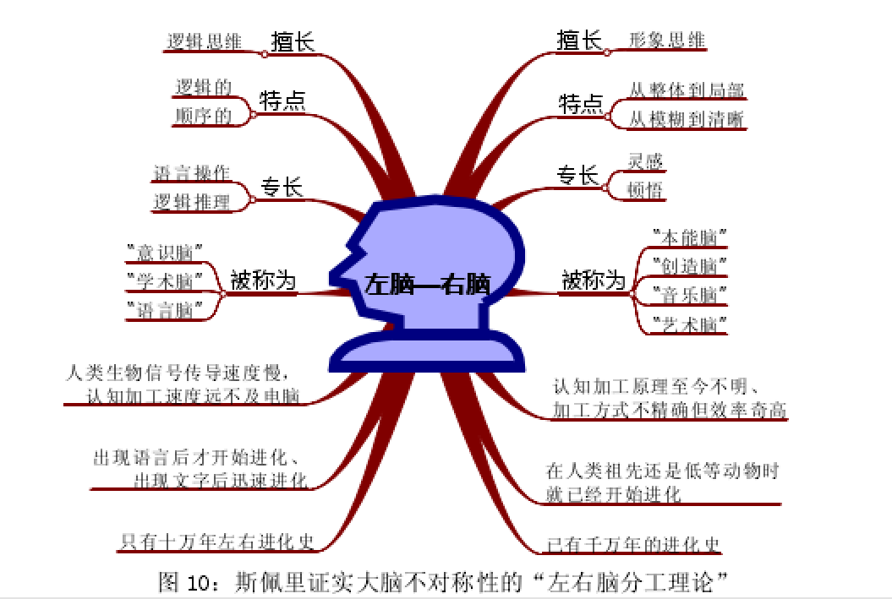

大脑半球功能研究给思维导图的本体功能认识和研究发展提供了方向和内
容。左半球与人类特有的言语功能有关，对各种感官冲动在最高级水平上进行整
合，以形成文字符号、抽象概念，其功能侧重于认识过程的理性认识。右半球主
要通过对感觉冲动的整合以形成事物、人以及时间和空间的具体形象，包括图画
和图片，侧重于感性认识。这说明了大脑两半球功能上高度的特异化，而且很多
高级功能集中于右半球。同时，两者互为补充、相辅相成、相互制约又相互协作，
从而实现人的整体功能和准确行为。这与思维导图图形和文字整合的思考方式和
表征方式相吻合。思维导图就是遵循着全脑思维的原理，提高学习者的记忆和思
维能力，见图 11。脑科学的研究为思维导图的发展提供重要内容基础。
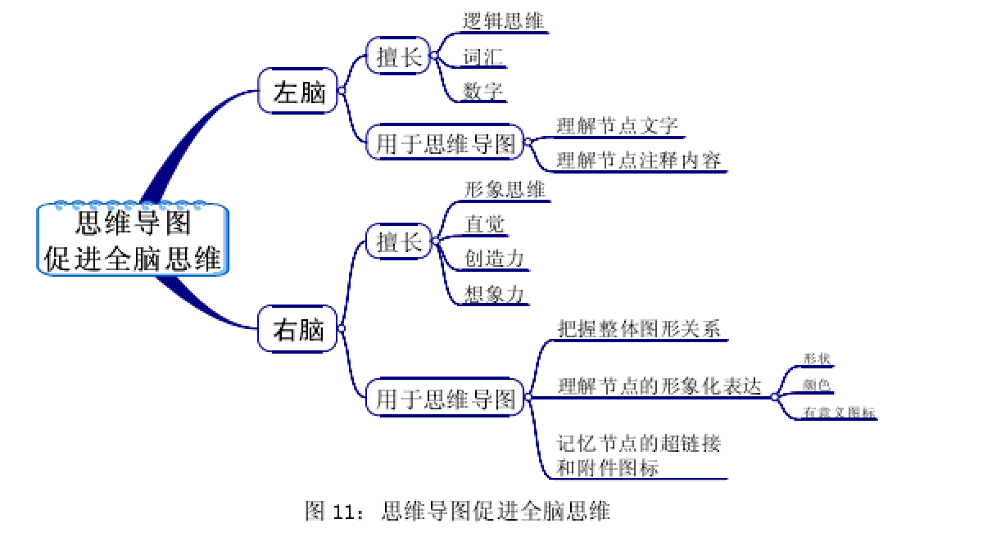

脑科学的研究给思维导图的发展和当今基于思维导图的教学提供重要启示。

如何在注重学生右脑数理逻辑、抽象思维的物理教学中，开启学生左右脑智慧，
发展学生思维流畅性和灵活性，教会学生如何思考问题就成了当前教育关注的问
题。基于思维导图的教学研究，围绕中心主题展开联想和推理，树状发散式构图
表达正好吻合了大脑联想和想象的工作方式，有利于创造性活动的发生。思维导
图为脑科学理论在科学教育领域的应用提供支持和平台。

（二）多元智力理论
20 世纪 70 年代，美国著名心理学家霍华德²加德纳（Howard Gardner）与
东尼²博赞一起认识到不同智力的存在，并最先研究和提出了一种新的智力模式
——多元智力模式，其图解形式见图 12。多元智力观念符合大脑的工作方式和
大脑皮层的能力，并且这些智力与肌肉类似，可以培养和锻炼，每个人都有能力
把每种智力发展到一个更高的水平。这些智力包括：培养“词汇能力”和摆弄字
词无限组合的语言能力；培养“数字能力”和摆弄无限数字世界的能力以及逻辑
思维能力；处理三维空间的能力和协调三维空间内物体的能力；自我意识及其爱
自己的能力；在大小集体中获得成功的能力及建立持久关系的能力；总体的“卫
生健康”，以及肌肉的力量、身体的灵活性和心血管健康；发挥各种感官的终极
能力和潜力；调动全部大脑皮层思考的能力，思考得丰富、新颖、富有想象力、
灵活、迅速和有关联；热爱其他生物和环境、慈善、理解、顾全大局、积极、慷
慨。
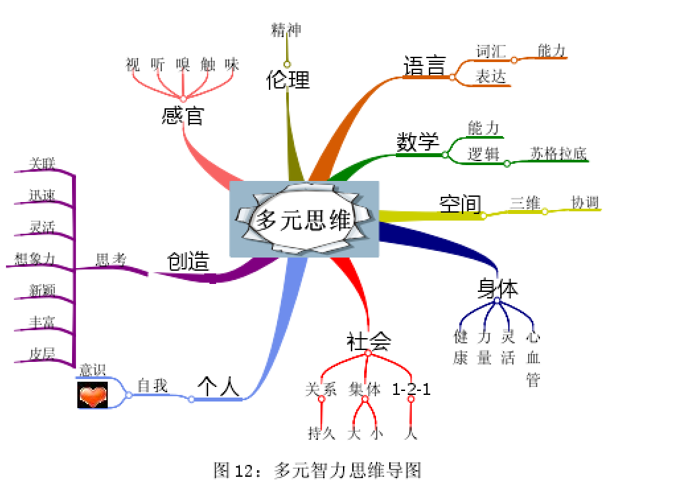

加德纳进行多元智力理论研究的同时，也与东尼²博赞一起讨论多元智力与
多元思维的关系。其实，多元智力与思维导图的多元思维内涵相吻合。在多元智力理论中，对于每一种智力而言，思维其实都是一个不可或缺的核心的因素，即
使是身体动觉智力的发展，也必须以思维的发展为前提和核心。

思维导图强调大脑左右脑功能协调发展，全脑思维使用，也就是对多元智力的多元诠释。

多元智力观不但强调学生多元智力的存在，还要求教学的多元化，并能针对
学生个体差异，选用适合不同学生个体的教学方法和学习策略，充分开发和发展
不同学生的思维优势。这一点与思维导图也不谋而合，思维导图是大脑思维的表
达，它灵活的构图结构和多变的思维形式，可以给学生自主判断、选择、调节和
控制的机会和自由，可以满足不同学生学习和进展的需要，能充分发挥学生的个
性优势，促进学生不同思维优势的激发和发展。因此，多元智力理论的发展与思
维导图的发展相辅相成、相得益彰。

（三）知识可视化理论

可视化（Visualization）原意是“视觉的、形象的”，实际上，将任何抽象和
复杂的事件、过程、关系用图形、图画等形式，形象图解的展现出来，都可以称
作可视化。可视化展现复杂信息的观念由来已久，流程图（比如 flow charts
）在1972 年发明的，饼形图（pie charts）和其它可视化方式可以追溯到更早时期。最近，信息和计算机技术将信息绘图推上更加广阔的场景。众多的软件工具可以
满足多种多样信息呈现的需要，可视化技术得到不断地发展。

知识可视化（Knowledge Visualization）是在科学计算可视化（Scientific
Computing Visualization ）、数据可视化（ Data Visualization ）和信息可视化
（Information Visualization）基础上发展起来的一个新兴研究领域，它应用视觉
表征手段，促进群体知识的创造和传递，它以“双重编码”理论为基础，即长时
记忆中语言文字的语义编码与图像、图画的表象编码并存且同时加工。2004 年，
Martin J. Eppler 和 Remo A. Burkhard 提出了被广泛认同的知识可视化定义：知识
可视化是研究在两个以上人之间运用视觉表达手段提高知识创造和传递作用的
领域，因此知识可视化亦可被认为是所有能用来构成和传输复杂见解的图像化手
段。2009 年，赵国庆提出了修订后的知识可视化定义：知识可视化是研究如何
应用视觉表征改进两个或两个以上人之间复杂知识创造与传递的学科。

知识可视化在知识管理的应用领域主要解决三个突出的知识相关问题：第
一，无处不在的知识传递问题（更确切的说是知识不对称和如何通过传递解决这个问题）。第二，知识可视化为创造新知识提供了巨大的潜力，从而使知识能够
变革。第三，知识可视化的应用动机是为了有效的应对知识过载。除了传达事实
信息之外，知识可视化的目标在于传输见解（insights）、经验（experiences）、态
度（attitudes）、价值观（values）、期望（expectations）、观点（perspectives）、意
见(opinions)和预测（predictions）等，并以这种方式帮助他人正确地重构、记忆
和应用这些知识。

乔纳森（Jonassen）等人侧重于可视化方法对促进认知的辅助应用，认为思
维导图是一种用于知识可视化的重要认知工具。他们指出，思维导图 （Mind Map）是表达发散性思维的有效的可视化工具。思维导图运用图像和文字结合的形式，把各级主题的关系用相互隶属与相关的层级图表现出来，把主题关键词与图像、颜色等建立记忆链接，充分运用左右脑的机能，利用记忆、阅读、思维的规律，协助人们在科学与艺术、逻辑与想象之间平衡发展，从而开启人类大脑的无限潜能。因此，作为知识可视化方法的思维导图具有知识可视化的价值与功能，其实质和价值与知识可视化一致，见图 13 所示。思维导图的创作和表达能够促使学习者解释和探究图形的意义，有助于提高知识创新和迁移的意识和兴趣，可
以引导概念和观点的深入理解和正确评价，还能够显示先前知识的联系，引导顿悟。

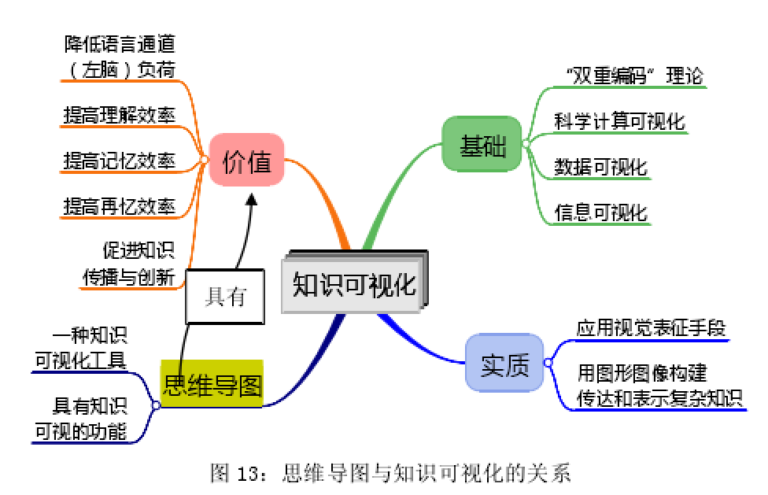

新兴起的知识可视化研究为思维导图的研究和发展提供了视角，让思维导图
的可视化功能和应用具有坚实的理论基础支撑。同时，知识可视化理论为基于思
维导图的教学研究也提供了广泛的基础。将思维导图这一可视化工具应用于教学
也有着十分重要的价值，它能够形象的呈现教学内容，帮助学生理清概念、系统
化相关主题知识，便于学生理解、易于教师讲授、方便师生沟通，从而提高教学
效果。随着信息技术的发展，知识可视化发展和应用的重要性日渐凸显。同时，
思维导图作为一种有效地问题解决手段可以帮助学生思考。

